中装协〔2019〕79 号 签发人：刘晓一

关于召开《建筑信息模型技术员——国家职业技能
等级认定培训教程》编写研讨会的通知

各有关单位：
2019年4月3日，人力资源社会保障部、市场监管总局、统计局正式向社会发布了13个新职业，其中“建筑信息模型技术员”作为建筑行业的一项职业技能，被正式列入国家职业技能等级评价范围。为尽快推动建筑信息模型技术员职业培训和职业技能等级认定工作的开展，规范培训教材使用，中国人力资源和社会保障出版集团有限公司（以下简称“出版集团”）将出版《建筑信息模型技术员——国家职业技能等级认定培训教程》（以下简称“等级教程”），用于职业技能培训。
为更好的编写等级教程，使之更符合行业发展要求，出版集团特委托中国建筑装饰协会工业和信息化分会（以下简称“信息
化分会”）负责《建筑信息模型技术员——国家职业技能等级认定培训教程》的组织编写。鉴于该等级教程在行业中的重要性，为使该教程在更具广泛适应性、更具实用性、更有规范性，我会决定于2019年7月15日举办教程编写研讨会。现将有关会议事项通知如下：
一、教程编写组织机构
指导单位：中国建筑装饰协会
主办单位：中国建筑装饰协会工业和信息化分会
承办单位：必易思源（北京）建筑科技有限公司
协办单位：北京建谊投资发展（集团）有限公司
北京必易建科信息科技有限公司
湖南龙的文化传播有限公司
北京雨欣博联科技发展有限公司
二、会议时间：2019年7月15日
三、会议地点：北京市丰台区马家堡东路156号院5号楼
四、参会对象及说明：BIM相关科研、咨询单位，各大高校，BIM相关软件公司，房地产公司、设计院、施工单位及相关咨询公司，其他有意参与的企业单位或行业组织、个人等。本次会议不收取会务费，差旅、住宿费自理。
五、报名咨询电话：
刘立明 13810731592 闫 会18600061861
曹 阳 13910434407 王 珺 18601214653

附件：1、会议议程
2、《建筑信息模型技术员——国家职业技能等级认定培训教程》组织编写委托书
3、报名回执表

中国建筑装饰协会
2019年6月24日

附件1：

会议议程

序号 | 时间 | 会议事项 | 发言人 | 职务
1 | 14:00-14:05 | 人社部领导致辞 | 施顺喆 | 人社部职业培训鉴定教材专家委员会副秘书长
2 | 14:05-14:10 | 人社部出版集团领导致辞 | 张洪兵 | 人社部职业教育教学指导委员会原秘书长、人力资源和社会保障出版集团副主任
3 | 14:10-14:15 | 主办单位领导致辞 | 吴恩振 | 中国建筑装饰协会工业和信息化分会秘书长
4 | 14:15-14:35 | 等级教程总体介绍 | 刘立明 | 北京建谊投资发展（集团）有限公司副总裁
5 | 14:35-15:05 | 等级教程编写规划和要求 | 王鹏 | 必易思源（北京）建筑科技有限公司总经理
6 | 15:05 | 宣布确定成立编写筹备委员会 | 吴恩振 | 中国建筑装饰协会工业和信息化分会秘书长
7 | 15:05-15:20 | 职业教育内容研发基地介绍 | 张建华 | 国家职业教育内容研发示范基地主任
8 | 15:20-15:25 | 意向参编单位代表发言 | 王珺 | 北京学尔森校长

附件2：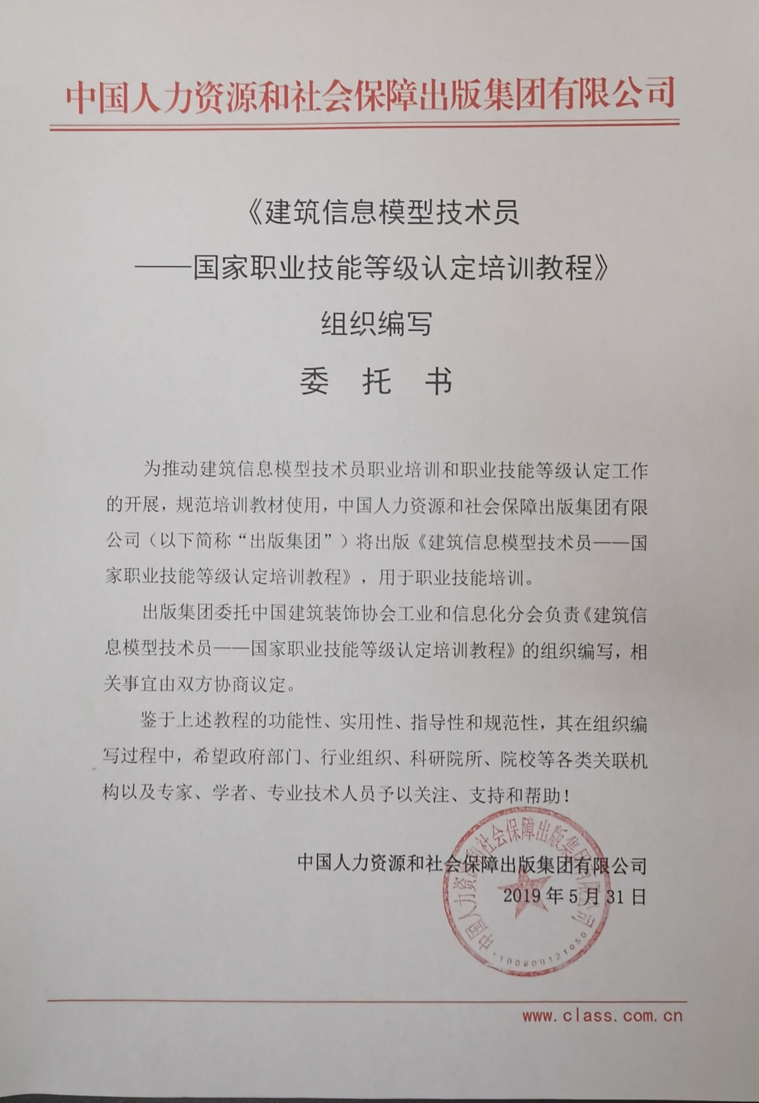

附件3：
参会报名回执表

单位名称 | 姓名 | 是否有参与相关BIM标准、BIM教材及其它相关类教材的编写经验（如果有，请列出） | 是否有意向参与等级教程编写 | 联系方式 | 备注
 |  |  | □是□否
 |  |  | □是□否
 |  |  | □是□否
备注：
- 请各单位、个人认真填写报名表，并于7月10日前发至liuliming@vip.163.com处。
- 报名联系电话：刘立明 13810731592 闫 会 18600061861 曹 阳 13910434407 王 珺 18601214653
注：正式参编需要提报等级教程编写申报表，后期会根据本次参会情况组织各意向参编单位、个人申报。

